 |   ISTITUTO DI ISTRUZIONE SECONDARIA “DANIELE CRESPI”  Liceo Internazionale Classico e Linguistico VAPC02701R  Liceo delle Scienze Umane VAPM027011  Via G. Carducci 4 – 21052 BUSTO ARSIZIO (VA)  www.liceocrespi.it-Tel. 0331 633256 - Fax 0331 674770 - E-mail: lccrespi@tin.it  C.F. 81009350125 – Cod.Min. VAIS02700D | 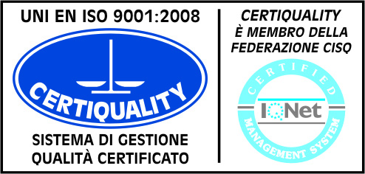  CertINT® 2012

Pacchetto di lavoro estivo – a.s. 2012-2013
Disciplina: Scienze
Classe: 2AL
Docente: Lidia Pezzimenti
Libro di testo: Biologia.blu con chimica multimediale
La chimica e i suoi fenomeni
Dalle cellule agli organismi
Casa editrice: Zanichelli

Ripasso contenuti della programmazione di cui è stata fornita copia ai rappresentanti di classe.
Esercizi:

Pag.14 dal n.1 al n.16
Pag.15 dal n.17 al n.35
Pag.36 dal n.1 al n.16
Pag.37dal n.17 al n.35
Pag.38 dal n.36 al n.56
Pag.59 dal n.1 al n.15
Pag.60 dal n.19 al n.30
Pag.80 dal n. 1 al n.12
Pag.81 dal n.13 al n.26
Pag.82 dal n.30 al n.41
Pag.83 dal n.42 al n.50
Pag.100 dal n.1 al n.11
Pag.126 dal n.1 al n.18
Pag.127 dal n.19 al n.36
Pag. A18 dal n.1 al n.11
Pag. A19 dal n. 12 al n.26
Pag. A84 dal n.1 al n.11

